做团购信息前：先将住宅楼盘的功能“复制”到manage系统中
团购模块设计
团购在同一时间只有一个进行（暂定）
1.团购信息隶属于楼盘信息中。
2.团购信息包含两张表；团购信息表1：n参加人员表
：n 团购动态信息表
3 .团购信息包含如下属性：
团购信息简述
团购信息结束时间
团购优惠信息（长度30以内，汉字10以内）
团购专线
团购图片1（图片从现有楼盘中选择）
展示如下所示
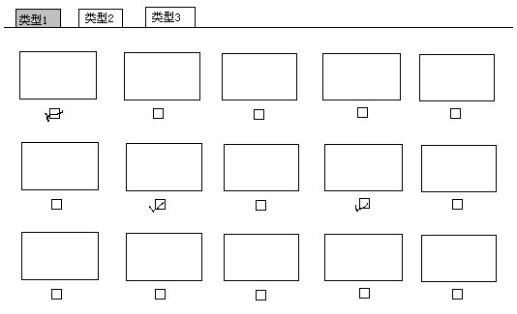
图片展示可使用首页图片轮显的js
团购图片2：如上所示
团购图片3：如上所示
团购图片4：如上所示
团购楼盘简述
市场参考均价:（单位：元/平米）
我房专享折扣：字符串
团购详细信息描述:：富文本编辑框

页面展示时：如果显示当前团购时，在右侧需显示以往团购信息列表
如果显示往期则显示当前团购信息具体参照我房网

视频展示暂时屏蔽

参加人员表
手机号码
姓名
性别
下定标识：0：已报名未下定 1：已下定
参加时间
下定时间

团购动态信息表
动态信息标题
动态信息内容
时间：精确到 时、分、秒

